首先，必须在服务器与客户端的计算机上同时运行程序；其次，必要的对象信息被划分为客户端接口与服务器端的实现；第三，还有专门的查询机制，使客户能够定位服务器上的对象。后面两步都是在代码里进行的，第一步需要进行手工配置，具体步骤(以WINDOWS系统为例)如下：
1，编译接口和各个类。
2，将编译后的class文件放到相应的位置
新建rmidemo文件夹，里面包含server和client两个子文件夹。将服务器端相关的class文件放到server文件夹中，包括接口、接口实现、服务程序，同时要确保包路径是正确的；将客户端相关的class文件放到client文件夹中，包括接口、客户端程序，同时要确保包路径是正确的。
3，启动RMI注册表
需要在server文件夹上，通过命令行方式执行：start rmiregistry
4，启动服务器
需要在server文件夹上，通过命令行方式执行：
start java rmi.server.QueryServiceServer
5，运行客户端程序
需要在client文件夹上，通过命令行方式执行：
start java rmi.client.QueryServiceClient
之后，就可以看到输出的消息了。如图：
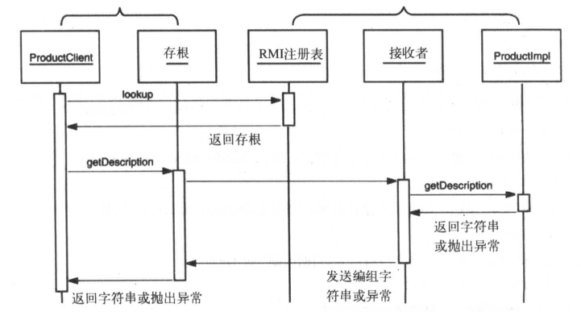
调用远程的getDescription方法

